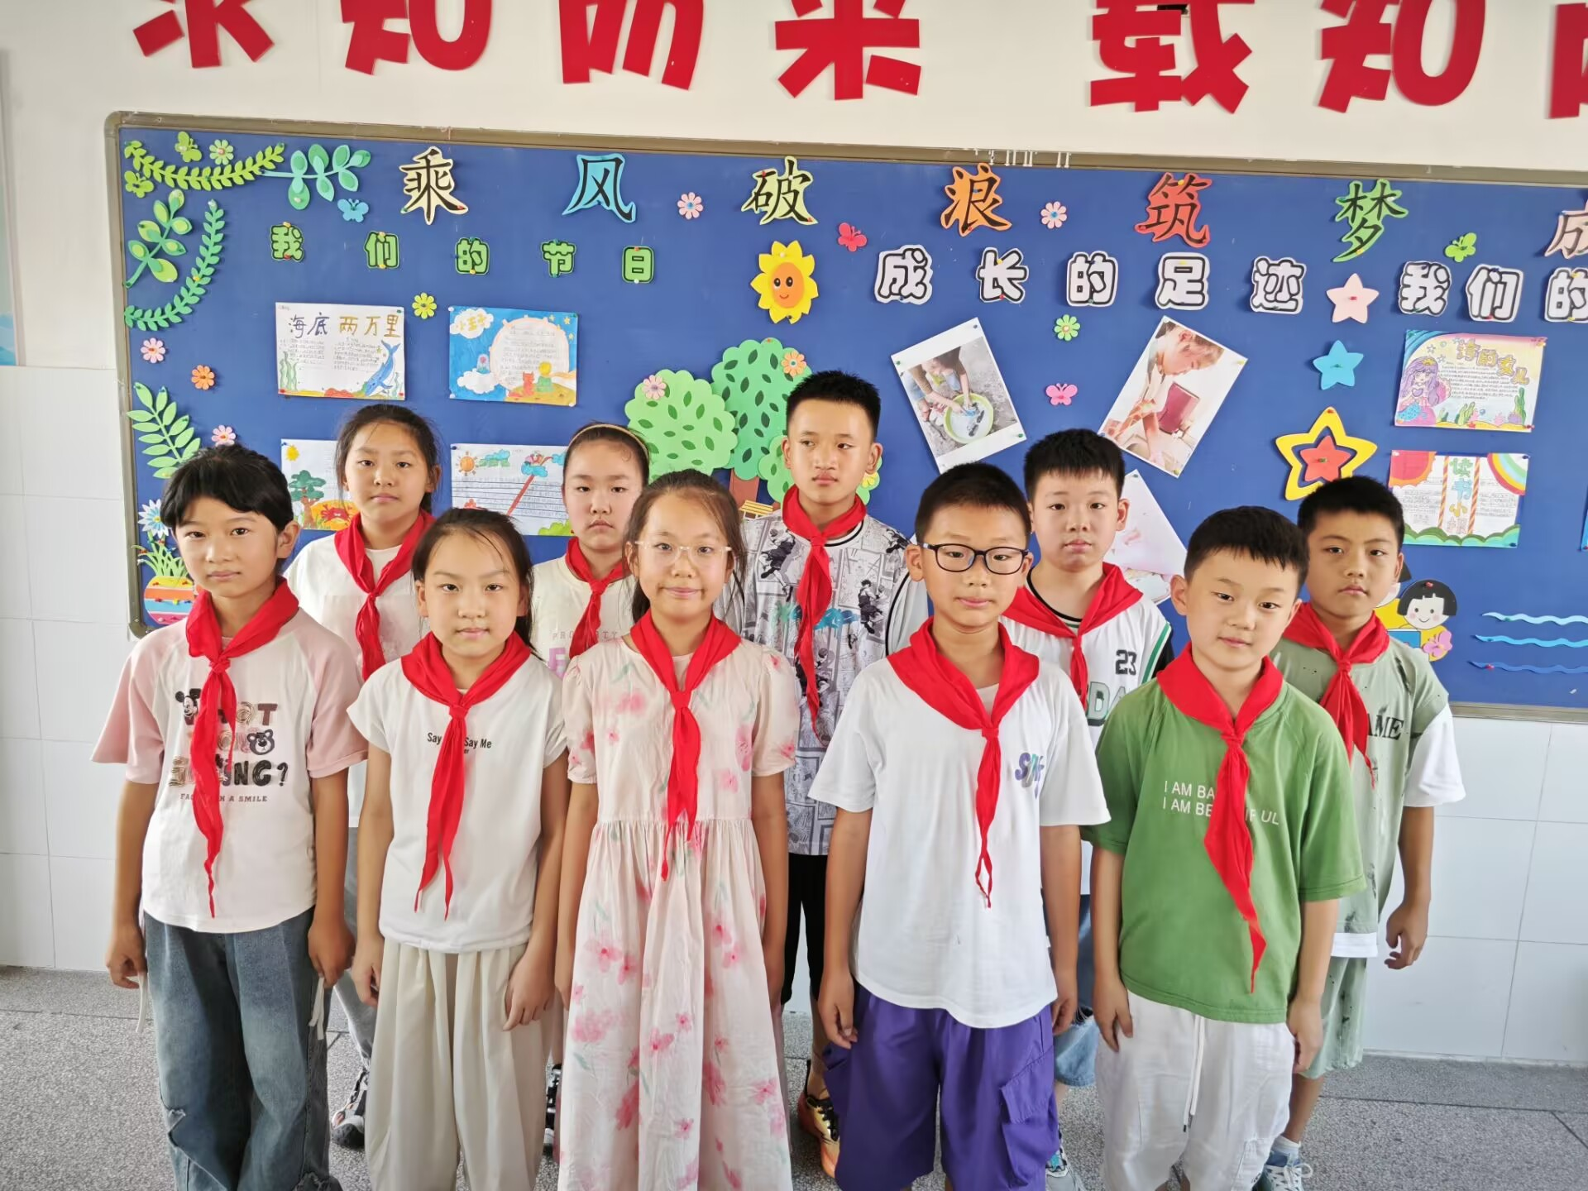

大家好，我们是四3班的王媛媛、周妍希、周钰柠、陈泽宇、余志祥、陈亮亮、马睿涵、狄子文、石雨辰。在这个暑假里，我们除了认真完成暑假生活安排表中的各项学习任务，还帮爸爸妈妈做力所能及的家务。我们在假期里学习了各种技能，培养了兴趣，学会了关心他人，收获了许多成长。在新的学期，我们会继续努力，更上一层楼！